2021届浙江省稽阳联谊学校高三下学期物理4月联考试题
本试题卷分选择题和非选择题两部分，满分100分，考试时间90分钟。

考生注意：
1．答题前，请务必将自己的姓名、准考证号用黑色字迹的签字笔或钢笔分别填写在试题卷和答题纸规定的位置上。
2．答题时，请按照答题纸上“注意事项”的要求，在答题纸相应的位置上规范作答，在本试题卷上的作答一律无效。
3．非选择题的答案必须使用黑色字迹的签字笔或钢笔写在答题纸上相应区域内，作图时可先使用2B铅笔，确定后必须使用黑色字迹的签字笔或钢笔描黑，答案写在本试题卷上无效。
选择题部分
一、选择题I（本题共13小题，每小题3分，共39分。每小题列出的四个备选项中只有一个是符合题目要求的，不选、多选、错选均不得分）
1．以下关于“运动的描述”中，说法正确的是（ ）
A．质点就是质量很小的点
B．参考系不一定选择地面
C．某高中规定学生7点前到校，其中“7点”是指时间间隔
D．只要有加速度，那么物体的速度一定增加
2．物理量中的正负号是有不同含义的，下列负号表示物理量大小的是（ ）
A．“-5J”的功 B．“-5m/s”的速度 C．“-5Wb”的磁通量 D．“-5V”的电势
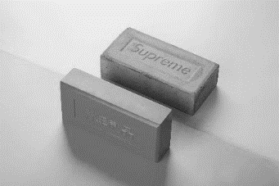
3．如图所示，同一块砖，第一次平放在水平地面上，第二次侧放在水平地面上，两次给砖以相同的水平初速度让它沿水平面运动，结果发现两次运动的距离相差很大，最可能的原因是（ ）
第3题图
A．因为砖的重心不同而引起的能量变化不同
B．因为接触面的粗糙程度不同而引起的摩擦力不同
C．因为接触面的面积不同而引起的摩擦力不同
D．因为对地面的压力不同而引起的摩擦力不同
4．下列说法错误的是（ ）
A．为更好接收波长为300m的无线电波，应把收音机的调谐频率调到1000kHz
B．在同一金属的光电效应中，黄光照射下逸出的光电子的初动能不一定比绿光照射下逸出的光电子的初动能小
C．卢瑟福通过α粒子散射实验提出原子的核式结构模型，同时α粒子散射实验也是用来估算原子核半径最简单的办法
D．原子序数大于83的原子一定有天然放射现象，而小于83的原子都没有天然放射现象
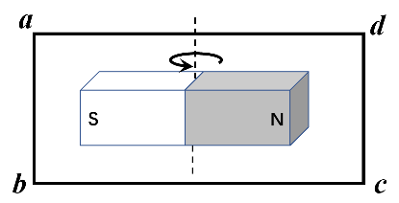
5．大型发电机几乎都是旋转磁极式发电机，如图为其原理简图。竖直平面内闭合线圈abcd固定不动，磁铁绕图中的虚线所在的轴旋转，线圈中就会产生感应电流。若条形磁铁以10πrad/s的角速度匀速转动，图示时刻N极正在向里转。现以图示时刻为计时起点，下列推断正确的是（ ）
第5题图
A．该发电机产生的交流电频率是10Hz
B．t＝0时线圈中的电流方向为abcda
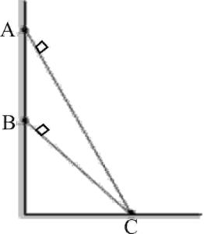
C．t＝0.5s时线圈中的电流方向发生变化
O
D．t＝5s时线圈中的电流最小
6．如图所示，在竖直墙面上有A、B两点，离地面的高度分别为H_{A}=8m和H_{B}=4m，现从A、B两点与地面上的某个位置C之间架设两条光滑的轨道，使小滑块从A、B两点由静止开始下滑到地面所用的时间相等，那么位置C离墙角O点的距离为（ ）
A．4m B． C． D．6m
第6题图
7．如图所示，有一个竖直薄壁圆筒，内壁光滑且半径为R，上部侧面A处的正下方h处有一个小孔B，一个大小合适的小球刚好可以穿过小孔，现使小球从小孔A处以某一初速度沿切线方向水平出发，使小球紧贴筒内壁运动，到达底部时恰好从B孔飞出，下列判断正确的是（ ）
A
B
第7题图
A．小球沿着筒内侧运动时，对圆筒内侧的压力大小不变
B．小球从B孔穿出的时间会因为初速度的不同而不同
C．小球的初速度一定为
D．无论初速度多大小球到达底部时都刚好从B孔穿出
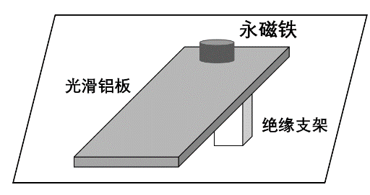
8．如图所示，物理课上老师做了这样一个实验，将一厚度均匀且足够长的光滑铝板固定在绝缘支架上，铝板与水平面的倾角为θ，现将一质量为m的永磁体静止地放置在铝板的上端，它将沿斜面向下运动，则运动过程中永磁体（ ）
第8题图图
A．做加速度为a的匀加速直线运动，且
B．做加速度为a的匀加速直线运动，且
C．重力势能先逐渐减小，最后保持不变
D．动能先逐渐增加，最后保持不变
9．2020年7月23日，我国首次火星探测任务“天问一号”探测器，在中国文昌航天发射场，应用长征五号运载火箭送入地火转移轨道。为了节省燃料，我们要等火星与地球之间相对位置合适的时候发射探测器，受天体运行规律的影响，这样的发射机会很少。已知火星的公转周期约是地球公转周期的1.9倍，为简化计算，认为地球和火星在同一平面上、沿同一方向绕太阳做匀速圆周运动，如图所示。根据上述材料，结合所学知识，下列说法正确的是（ ）
太阳
A
C
火星
地球
B
第9题图
A. 地球的公转向心加速度小于火星的公转向心加速度
B. 探测器从A点运动到C点的过程中处于加速状态
C．如果火星运动到B点时，地球恰好在A点，此时发射探测器，那么探测器沿轨迹AC运动到C点时，恰好与火星相遇
D. 如果错过某一发射时机，那么下一个发射时机需要再等约2.1年
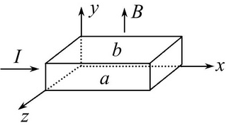
10．如图所示，长方体玻璃水槽中盛有NaCl的水溶液，在水槽左、右侧壁内侧各装一导体片，使溶液中通入沿x轴正向的电流I，沿y轴（竖直方向）正向加恒定的匀强磁场B。图中a、b是垂直于z轴方向水槽的前后两内侧面，则（ ）
第10题图
A．a侧面电势高于b侧面电势
B．a侧面离子浓度大于b侧面离子浓度
C．上表面电势高于下表面的电势
D．上表面的离子浓度大于下表面的离子浓度
11．如图所示，用手拿着一个水杯，水杯壁上有一个小孔，水面上浮有一木块，水杯静止时，有水流从小孔中流出，现在将手松开，让水杯自由下落（不计空气阻力），则在落地前（ ）
第11题图
A．小孔断流，木块相对水面位置不变
B．小孔断流，木块刚好整个浮到水面上
C．小孔断流，木块刚好整个沉到水面下
D．小孔中继续有水喷出，木块相对水面位置不变
12．如图甲所示，A、B和P是同一均匀介质中同一直线上的三个点，沿竖直方向振动的横波Ⅰ在介质中沿AP方向传播，波速为20cm/s，P与A相距40cm，A点振动图象如图乙所示；沿竖直方向振动的横波Ⅱ沿BP方向传播，P与B相距50cm，B点的振动图象如图丙所示。在t=0时刻，两列波同时分别经过A、B两点，则下列说法正确的是（ ）
Ⅰ
Ⅱ
y/cm
t/s
30
0
-30
0.5
1.0
1.5
乙
y/cm
t/s
40
0
-40
0.5
1.0
1.5
丙
A
B
P
甲

A．两列波能同时到达P点
B．横波Ⅰ的波长为0.2m，横波Ⅱ的波长为0.25m
C．稳定后P点的振幅为10cm，在t=5.0s时，P点的位移为-10cm
D．稳定后P点的振幅为70cm，在t=5.0s时，P点正通过平衡位置
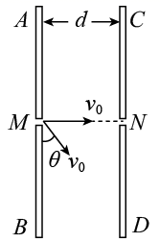
13．如图所示，两平行金属板AB、CD相距为d，板长为6d，M、N是两板中间正对的小孔，AB板电势高于CD板，在保持两极板电量不变的情况下，有一带电粒子（不计重力）从M孔以速率v₀沿MN连线方向射入两极之间，结果恰好能到达N点。若该粒子仍以速率v₀从M孔射入，速度方向与AB板的夹角为θ（θ>0），下列说法正确的是（ ）
第13题图
A．此带电粒子带正电
B．该粒子仍能到达CD板
C．调整θ的大小，粒子可以直接从BD端口飞出
D．当θ=45时，粒子打在AB板上的落点距M点最远
二、选择题II（本题共3小题，每小题2分，共6分。每小题列出的四个备选项中至少有一个
是符合题目要求的，全部选对的得2分，选对但不全的得1分，有选错的得0分）
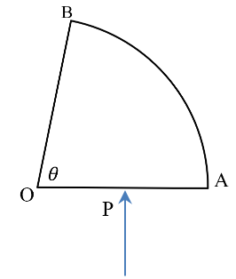
14．如图所示，AOB是截面为扇形的玻璃砖的横截面图，其顶角θ=83，今有a、b两束单色光从OA的中点P沿垂直OA的方向射入玻璃砖，a光线经AB面反射后恰好在OB面发生全反射，而b光线经AB面反射后能从OB面射出，不考虑多次反射作用（sin37°=0.6，cos37°=0.8）则（ ）
A．a光的光子动量比b光大
B．用同一装置进行双缝干涉时，a光的条纹间距比 b光大
C．玻璃砖对a光的折射率为
第14题图
D．a光在AB面上也发生了全反射
15．2020年12月4日，新一代“人造太阳”装置——中国环流器二号M装置（HL-2M）在成都建成并实现首次放电，该装置是中国目前规模最大、参数最高的先进托卡马克装置，是中国新一代先进磁约束核聚变实验研究装置。我国重大科学工程“人造太阳”主要是将氘核聚变反应释放的能量用来发电. 氘核聚变反应的方程为。已知氘核的质量为m₁，比结合能为E，中子的质量为m₂，反应中释放的核能为，光速为C，下列说法正确的是（ ）
A．要使该聚变反应发生，必须克服两氘核间巨大的库仑斥力
B．反应产物x为
C．核的质量为
D．的比结合能为
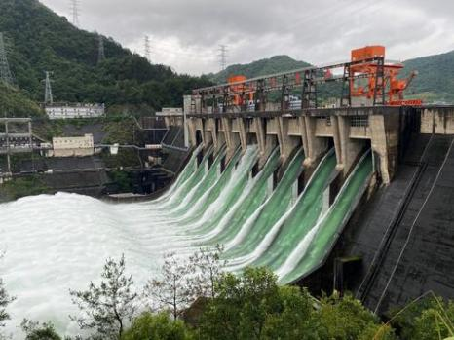
16. 如图所示，新安江水库发电站是我国最早自行设计建设的水电站，水库年径流量113亿立方米（1亿=110⁸），年发电量为18.6亿千瓦时，上下游高度差约73m，里面装有九台水电机组，装机总容量（即九台机组一起工作时的功率）662.5兆瓦（1兆=110⁶），只有在用电高峰期才会开启九台机组。设每户人家平均每月用电为200度，我们平时所说的一度电即为1千瓦时的电能，根据以上信息，以下分析正确的是（ ）
第16题图
A．一度电的能量约为10立方米的水从水库上游流下时减少的重力势能
B．新安江水力发电站可以为户家庭供电
C．一年平均开启的发电机组约3台
D．水电站是将水的机械能转化为电能，该发电站的转化效率约为32%
非选择题部分
三、非选择题(本题共6小题，共55分)
17．（6分）小明同学在利用打点计时器做“探究加速度与质量、受力的关系”的实验，装置如图所示，其中轻质桶和连接的细绳质量不计。
垫块
打点计时器
小车
轻质桶
（1）下列关于实验操作正确的是 （多选）
A．打点计时器可以使用低压直流电源
B．实验中小车的加速度一般不要超过1m/s²
C．平衡好摩擦后，在小车上陆续增加钩码，无需重新平衡摩擦力
D．该实验采用控制变量法来探究三者关系时，因此我们需要打出2条纸带
（2）如图所示是实验时打出的一条纸带，A、B、C、D……为每隔4个点取的计数点，据此纸带可知小车在D点速度大小为_________m/s（保留两位有效数字）
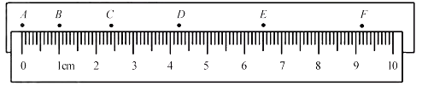
（3）小昕同学采取新的实验操作，在实验时先在小车上放若干个相同的小钩码，第一次实验时将小车上的一个钩码放在轻桶内，然后每次实验时分别从小车上取一个钩码放到轻桶内，则下列描述小车加速度a与桶内所加钩码个数n的关系图象中正确的是

18．（8分）（1）小明同学为了测定一节干电池的内阻。根据所示电路图进行实验。
①根据电路图要求，在答题纸中用笔画线代替导线在图甲中连线（注意电表表量程的选择）
②某次实验记录如下表所示，经过事后检查发现其中有一组数据记录异常。请在答题纸中的图乙方格纸上画出图线，并判断异常的数据为表中第______组数据
③按②所画的图线可求得内阻r=______Ω（保留三位有效数字）。
数据 | 第1组 | 第2组 | 第3组 | 第4组 | 第5组
U/V | 1.42 | 1.34 | 1.27 | 1.26 | 1.10
I/A | 0.10 | 0.20 | 0.30 | 0.40 | 0.50
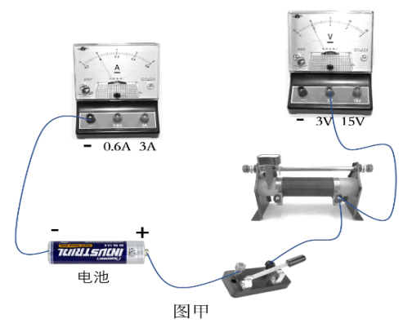
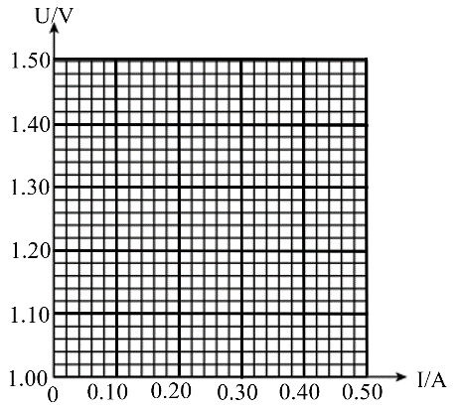
图乙
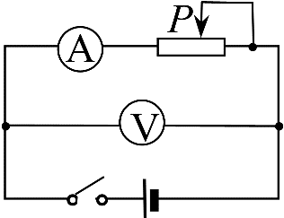

电路图

（2）小昕同学在一次趣味性活动中，探测黑箱内的元件，黑箱有A、B、C三个接线柱，每两个接线柱间最多只能接一个电器元件，已知黑箱内的电器元件是一只电阻和一只二极管。小昕同学用正确的操作方法利用多用电表的欧姆挡进行了6次测量，各次红、黑表笔的位置和测得的阻值如下表所示。由表中的数据可以判断：
A
B
C
红表笔接 | A | A | B | B | C | C
黑表笔接 | B | C | A | C | A | B
测得阻值（Ω） | 100 | 10K | 100 | 10.1K | 90 | 190
①电阻接在 两点间。
②二极管接在 两点间，其中正极接在 点。

19.（9分）北京2022冬季奥运会的申办成功使冰雪运动得到了进一步的普及。如图所示，倾角为θ=37°的斜坡滑道与水平滑道平滑连接。一名滑雪爱好者在滑道上进行训练，滑雪者及装备的总质量m=60kg，滑板与斜坡滑道的动摩擦因数μ=0.25。滑雪者从斜坡滑道的A点由静止开始滑下，滑到斜坡滑道底端B点后采取制动措施，然后继续沿水平滑道滑行到C点停下。已知AB的长度L₁=50m，BC的长度L₂=16m，整个运动过程中不计空气阻力，忽略经过B点时的能量损失（重力加速度g取10m/s²，sin37°=0.6，cos37°=0.8）。求：
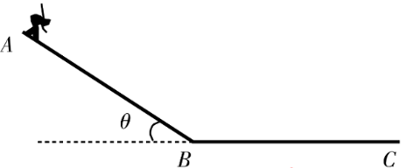
（1）滑雪者沿斜坡滑道下滑时加速度a的大小
第19题图
（2）滑雪者滑到B处时速度v_{B}的大小
（3）滑雪者在水平滑道上滑行时受到的阻力f的大小

20．（12分）科技节上小昕同学设计了一个竖直面轨道模型，如图所示，在O点用长为L=1m的细线悬挂质量为m₀=0.05kg的小球，在O点正下方0.8m处固定一枚钉子P，现将小球拉至与竖直方向成α = 60°由静止释放，细线摆至竖直位置碰到钉子恰好断裂，小球也正好可以从A点水平进入固定的“S”型管道，该管道由两个半径均为R=2m的部分圆形光滑细管组成，A、B两管口切线水平，O₁、O₂为两细管道圆心，O₁O₂连线与竖直线间的夹角β = 120°，BC为光滑的水平轨道，在BC轨道中间静止放置一个质量也为m₀=0.05kg的小滑块，小球与小滑块碰撞时两者交换速度，C点平滑连接一个足够长的倾斜直轨道CD，不计小滑块经过C点处的机械能损失，直轨道CD的倾角θ可以在0到53°间调节，小球与直轨道CD的动摩擦因数μ = 0.5。求：
（已知：tan26.5°= 0.5 , sin53°= 0.8 , cos53°= 0.6，重力加速度g取10m/s²）
（1）细线能承受的最大拉力F
（2）若θ = 53°，滑块在直轨道CD上经过的总路程s
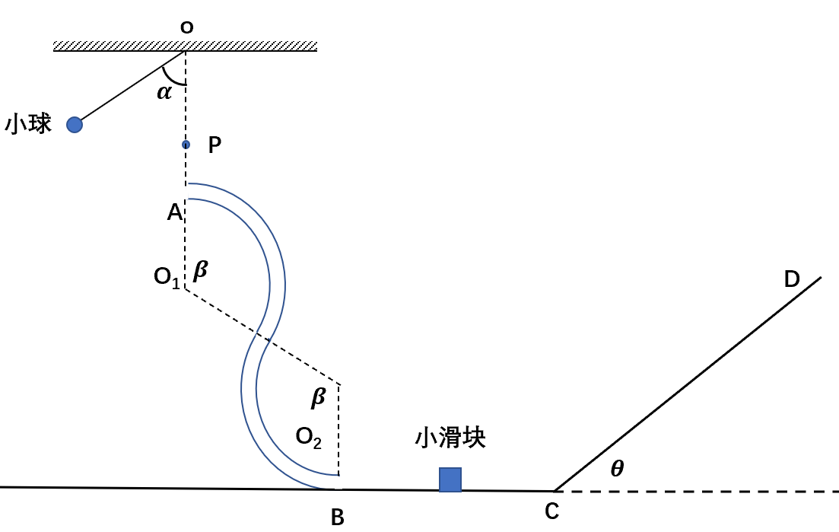
（3）写出θ取不同值时，滑块在直轨道CD上克服摩擦力所做的功W与θ的关系

第20题图

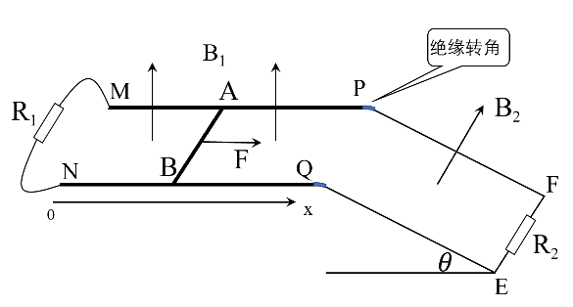
21.（10分）如图所示，MP、NQ 为水平放置的平行光滑导轨，水平导轨长为s₁=4m，导轨间距L=2m，轨道左端处于x轴的原点O，M、N间连接一个定值阻值R₁=2Ω，将一根金属棒AB垂直地放置在导轨上，并与导轨接触良好，金属棒AB及导轨MP、NQ单位长度的电阻均为r=1Ω/m，其余导轨电阻不计，水平轨道上有竖直向上的磁场，磁场在垂直于x轴方向上的强度相等，沿x轴的强度按B₁²=B₀²（1＋kx）规律分布，(其中B₀=2T ，k的单位为T²/m)。用恒力F沿水平方向作用在金属杆AB上，使其从原点O处以v=1m/s沿x轴正方向做匀速运动，运动至PQ处撤去恒力F，使金属棒AB通过光滑绝缘转角滑入θ=30°的倾斜光滑导轨，倾斜导轨长s₂=3.5m，末端EF间连接一个定值阻值R₂=2Ω，倾斜轨道间存在垂直导轨向上，但大小随时间变化的磁感应强度B₂，g取10m/s²。求：
第21题图
（1）刚开始运动时（x=0），AB两点之间的电势差U_{AB}
（2）k值的大小，恒力F的大小
（3）AB棒在水平导轨上运动时电路中产生的总热量Q
（4）若将金属棒滑行至PQ 处的时刻记作t=0，此时B₂₀=1T，为使金属棒在斜面上运动到EF前不产生感应电流，写出磁感应强度B₂ 的大小与时间t的关系

22.（10分）如图甲所示，S处有位置固定但可水平转动（如图，俯视为顺时针方向）的粒子源，粒子源上有一个小孔，可以连续地发出同一种带电粒子，每秒发射N个，粒子电量为+2e，速度大小为v，粒子束的速度方向水平。整个装置处在磁感应强度大小为B、方向竖直向上的匀强磁场之中（图中未画出）。狭长的荧光屏荧光面竖直，沿水平坐标轴x放置，O为坐标原点，荧光屏足够长，只要有粒子打到荧光屏上，便可观察到辉光。打到荧光屏上的粒子被荧光屏完全吸收，荧光屏的表面涂有导电层。粒子源与荧光屏的最近距离是SO=d，粒子在磁场中做圆周运动的轨道半径也为d。（不计粒子的重力以及粒子之间的作用力，并忽略粒子在空中飞行的时间）
（1）求该粒子的质量m
（2）荧光屏上出现辉光的位置的坐标范围
（3）在离子源长时间转动中，若接地电阻为R，求该电阻的热功率P
（4）若每一个辉光光点的发光持续时间为t₀，粒子源每转一圈中，记荧光屏上有辉光的时间与总时间的比例为，粒子源转动的角速度为，且>0，在答题纸的图乙中画出 随变化的关系图线，并标识出关键点的坐标数值。
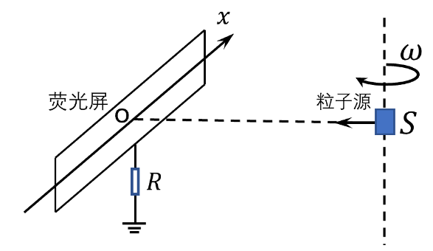
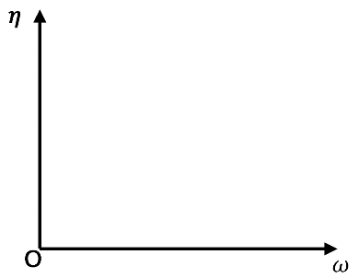
图乙
图甲
第22题图

中试卷网”——http://sj.fjjy.org

